- 实验报告如有雷同，雷同各方当次实验成绩均以0分计。
警示
- 当次小组成员成绩只计学号、姓名登录在下表中的。
- 在规定时间内未上交实验报告的，不得以其他方式补交，当次成绩按0分计。
- 实验报告文件以PDF格式提交。

院系 | 计算机学院 |  | 班 级 | 人工智能与大数据 |  |  | 组长 | 陈欣宇
学号 | 21307347 |  | 21307350 |  | 21307100
学生 | 陈欣宇 |  | 高宇 |  | 陈华清
实验分工
陈欣宇 |  |  |  |  | 陈华清
高宇
【实验题目】VPN实验
【实验目的】理解VPN的工作原理及配置方法。
【实验内容】
- 完成实验教程第10章实验10-1的实验，回答实验提出的问题及实验思考。（P335）
- 假设你是恶意监听者,希望捕获路由器R1和路由器R2之间的通信数据包,应该如何实现?请尝试实现,并根据路由器之间采集到的数据包, 观察并讨论分析采用了IPSec和不采用IPSec的区别.
【实验要求】
一些重要信息信息需给出截图，注意实验步骤的前后对比。
【实验记录】(如有实验拓扑请自行画出,)
- 实验10-1
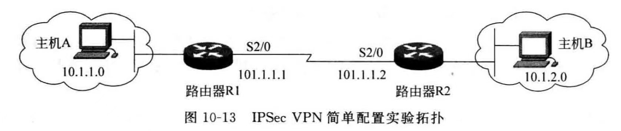分析：能否捕获VPN数据包以分析其安全性？在完成基本配置后测试通信的安全性，在启用IPSec协议后设法捕获数据包，通过实验前后数据安全性的对比，验证IPSec的安全性。
步骤1：根据已知条件，IPSec加密策略信息细节如表10-1所示。
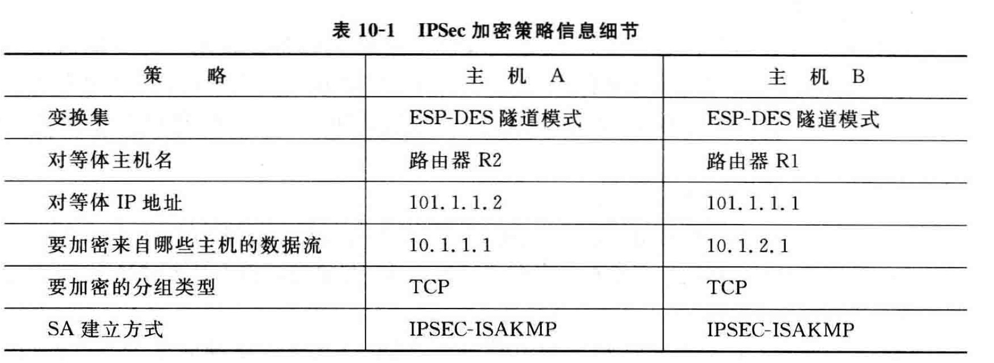
步骤2：路由器基本配置
R1:

R2:

步骤3：配置默认路由
- 验证网络连通情况

- 捕获通信数据包，测试数据包的安全性

步骤4：配置IPSec VPN
（show crypto ipsec sa：显示建立的IPSec SA）
步骤5：定义需要的数据流以及应用VPN
步骤6：验证测试
以上配置完成后，路由器R1和R2之间的安全隧道建立完成。子网10.1.1.x与子网10.1.2.x之间的数据流将被加密传输
- 显示所有尝试协商的策略以及最后的默认策略设置
#show crypto isakmp policy
- 显示在路由器上设置的transform-set
#show crypto ipsec transform-set
- 显示当前安全联盟使用到设置
# show crypto ipsec sa
- 显示所有配置在路由器上的crypto map
Show crypto map
- 进行数据加密传输验证
从左网发ping命令，逐级验证到右网。记录验证结果。
从右网发ping命令至左网。记录验证结果。
- 捕获VPN数据包，分析AH、ESP报文头；分析数据流的加密情况（提示：重点解决VPN数据包的捕获问题，可增加设备或适当改变拓扑结构）

【实验思考】
实验完成后，将两个网段的IP地址改为192.168.1.0和192.168.2.0后重新进行配置，记录规划组网的地址信息表以及配置时遇到的问题和解决方法。

二、假设你是恶意监听者,希望捕获路由器R1和路由器R2之间的通信数据包,应该如何实现?请尝试实现,并根据路由器之间采集到的数据包, 观察并讨论分析采用了IPSec和不采用IPSec的区别.

本次实验完成后，请根据组员在实验中的贡献，请实事求是，自评在实验中应得的分数。（按百分制）

学号 | 学生 | 自评分
21307347 | 陈欣宇
21307350 | 高宇
21307100 | 陈华清

